作 者 推 荐

杰克·斯派塞（Jake Spicer）

杰克·斯派塞（Jake Spicer）热衷于将绘画作为社会变革、交流和调查的工具，并以艺术家、作家和导师的身份促进更广泛的视觉素养提升。他居住在北威尔士，是独立绘画学校“Draw Brighton”的首席导师、“Drawing Circus”的联合总监，并在英国各地的美术馆和机构担任客座导师，包括英国国家肖像馆（National Portrait Gallery）、卡姆登艺术中心（Camden Arts Centre）、维多利亚与艾尔伯特博物馆（V&A）和布莱顿大学（Brighton University）。在教学之余，他还撰写有关绘画的书籍，定期为《Artist & Illustrators》杂志撰写文章，并就绘画作为交流工具、艺术创作工具和社会公益工具的应用发表演讲。他还是Derwent pencils和Cass Art的形象大使。

您还可以点击作者网站了解更多信息：http://www.jakespicerart.co.uk/about.html。

作品列表：

- 《读完这本书，你也能画出动物》
- You Will Be Able to Draw Animals by the End of This Book

- 《人体绘画完全指南》
- Figure Drawing: A complete guide to drawing the human body

************************
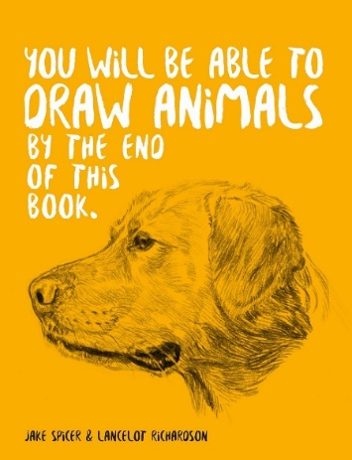
中文书名：《读完这本书，你也能画出动物》
英文书名：You Will Be Able to Draw Animals by the End of This Book
作 者：Jake Spicer
出 版 社：Ilex Press
代理公司：Union Square/ANA/Jessica
页 数：160页
出版时间：2024年11月
代理地区：中国大陆、台湾
审读资料：电子稿
类 型：绘画

内容简介：

该系列全球销量超300000册！

专为初学者打造，带你领略野生动物、家养动物绘画的魅力。

对于艺术家们来说，没有什么题材比动物更能持续激发他们的创作热情了。然而，要想画出栩栩如生的动物素描，却常常让人望而却步，不知该如何下手。

别担心，有了这本由专家指导的素描手册，你就能克服恐惧，释放出自己从未想象过的绘画天赋。这本书不仅会教你绘制动物素描所需的基本步骤，而且提供了充足的练习空间，页面平铺，让你可以舒适自如地挥洒笔墨。从基本要素开始，从基础的线条勾勒到光影处理，再到结构剖析、纹理和表情等关键元素，这些都将使你的作品从平庸走向卓越。

拿起铅笔，一起探索动物绘画的乐趣吧！

内页样张：

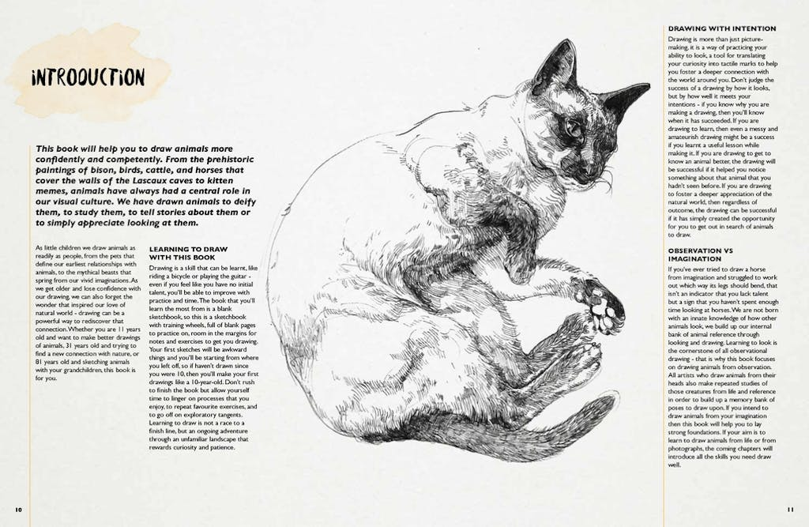
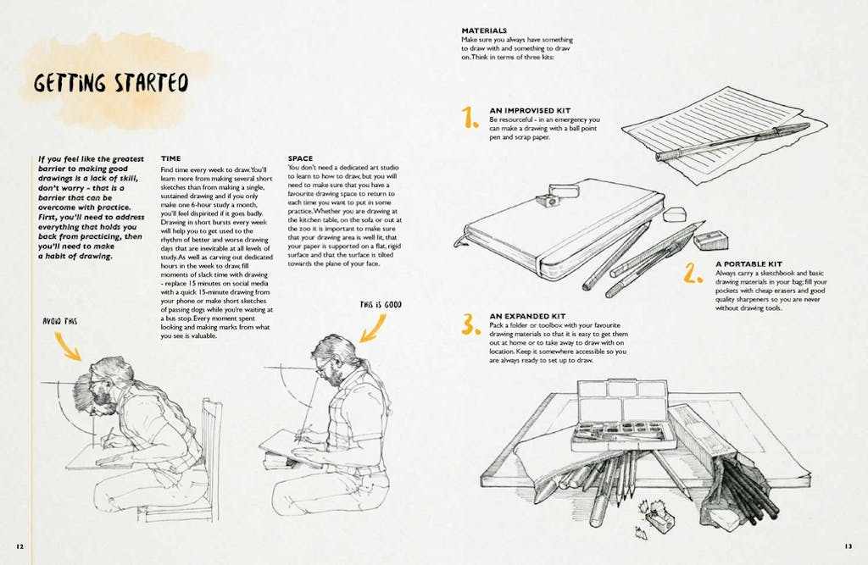

************************
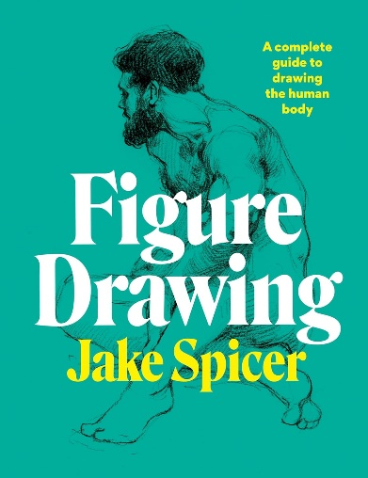
中文书名：《人体绘画完全指南》
英文书名：Figure Drawing: A complete guide to drawing the human body
作 者：Jake Spicer
出 版 社：Ilex Press
代理公司：Union Square/ANA/Jessica
页 数：288页
出版时间：2021年7月
代理地区：中国大陆、台湾
审读资料：电子稿
类 型：绘画
亚马逊畅销书排名：
#105 in Human Figure Art (Books)
#132 in Drawing Specific Objects
#279 in Figure Drawing Guides

内容简介：

探索人体奥秘，与畅销书作家杰克·斯派塞一起让你的艺术创作焕发新生！

这本书不仅信息量丰富，而且极具指导性，将为你提供绘制人体所需的所有工具。本书从基本原理入手，逐步深入，教你如何拓展素描练习、如何以全新的视角观察和看待事物，以及如何创造一种独特的标记语言，让你的创意跃然纸上。与许多只关注人物绘画单一方面的书籍不同，这本手册将观察、表达和理解的技巧融为一体，形成了一种连贯的方法。从观察的关键原则开始，本书将帮助你打下坚实的技能基础，从而绘制出观察细致、比例准确的素描作品。随着本书的深入，你将探索超越纯粹观察的过程和练习，以表达模特的姿态、形态和内涵。无论你是初学者还是资深画家，都能从中获得对人体的清晰认识，并将其转化为绘画作品。

贯穿全书的图片和插图示例将为你的每一步学习提供支持；清晰的分步教程让你切实了解人物绘画的关键材料、技巧和理念；全面的结构剖析部分按区域划分，加深你对人体形态的了解；采用瑞士装订的平装版设计，打开时可以平放使用，方便学习和创作。

随着阅读的深入，你会逐渐领悟到如何通过更深入地理解人体来提升自己的艺术创作水平。到最后，你将充满自信，相信自己所见、所感、所知的一切都能转化为个性化、有针对性且富有回应力的人物素描。

营销亮点：

- 杰克·斯派塞的艺术指导书籍已在全球售出30多万册。
- 书中逐步深入的教学方法适合所有水平的艺术家。
- 人物绘画是一种经久不衰的业余爱好，在Instagram上有150多万条相关帖子

内页样张：

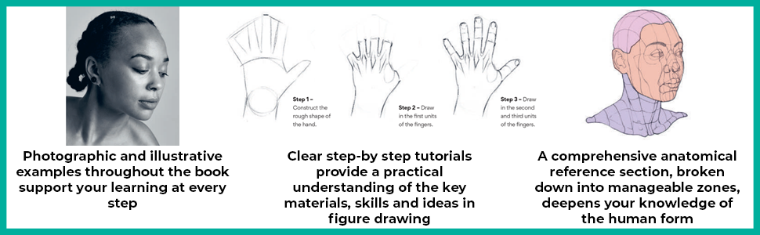
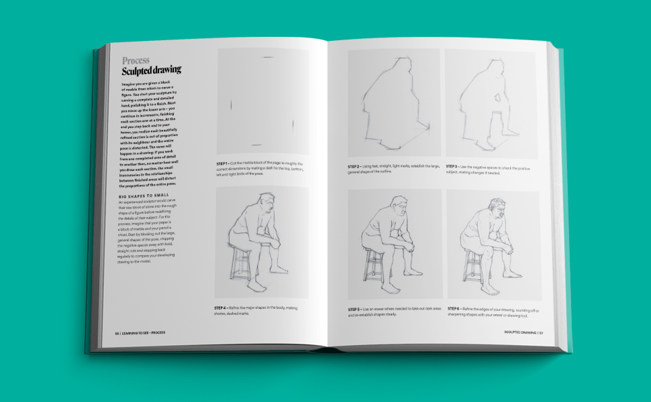

感谢您的阅读！
请将反馈信息发至：版权负责人
Email：Rights@nurnberg.com.cn
安德鲁·纳伯格联合国际有限公司北京代表处
北京市海淀区中关村大街甲59号中国人民大学文化大厦1705室, 邮编：100872
电话：010-82504106, 传真：010-82504200
公司网址：http://www.nurnberg.com.cn
书目下载：http://www.nurnberg.com.cn/booklist_zh/list.aspx
书讯浏览：http://www.nurnberg.com.cn/book/book.aspx
视频推荐：http://www.nurnberg.com.cn/video/video.aspx
豆瓣小站：http://site.douban.com/110577/
新浪微博：安德鲁纳伯格公司的微博_微博 (weibo.com)
微信订阅号：ANABJ2002

